逢 甲 大 學
電聲碩士學位學程
碩 士 論 文

Isaac Sim 機械手臂超音波感測回授接近之模擬驗證

中華民國 115 年 7 月
指導教授：蔡鈺鼎 教授
研究生：宋思遠

誌 謝

宋思遠 謹誌於
逢甲大學工程與科學學院
中華民國 115 年 7 月

摘 要
本研究在 NVIDIA Isaac Sim 6.0 中，使用 RTX Acoustic 超音波感測模組，輔助 UR10 系列機械手臂進行接近任務。研究分三階段：先確認感測資料在固定手臂條件下可重複擷取（30 次皆有效）；再以感測回授驅動逐步接近，並與未使用回授的對照組比較；最後檢查感測資料能否支援「是否應停止前進」之離線判斷。結果顯示，感測回授組進入 0.45 m 目標區比例為 84.0%，對照組為 29.2%；僅使用感測特徵時，停止區域判斷 F1 約 0.598。最終夾取成功率兩組皆約 20%，顯示接近與夾取應分開評估。本文並說明由環境建置、試錯到協定修正之研究歷程，供後續實機驗證參考。
關鍵詞：Isaac Sim；超音波感測；RTX Acoustic；感測回授；機械手臂接近

Abstract
This thesis evaluates RTX Acoustic ultrasonic sensor-feedback approach for UR10-class manipulators in NVIDIA Isaac Sim 6.0. The work proceeds in three stages: repeatable sensor capture under fixed-arm conditions (30 valid trials), sensor-feedback approach compared with a no-feedback baseline, and offline stop-region state judgment from sensor features. Sensor-feedback trials reached the 0.45 m zone in 84.0% of runs versus 29.2% for the baseline. Acoustic-only features achieved F1≈0.598 for stop-region classification. Final success remained near 20% in both groups, indicating that grasping should be evaluated separately from approach. The thesis also documents the iterative research process from environment setup to protocol refinement.
Keywords: Isaac Sim; ultrasonic sensing; RTX Acoustic; sensor feedback; robotic approach
目 錄

誌 謝 1
摘 要 2
Abstract 3
第一章、緒論 6
1.1 研究背景與問題意識 6
1.2 研究目的與問題陳述 6
1.3 研究範圍與限制 7
1.4 名詞解釋與研究貢獻 7
第二章、文獻探討 8
2.1 機器人非視覺感測與超音波測距 8
2.2 模擬與虛實整合（Sim-to-Real） 9
2.3 室內環境與距離特徵（簡述） 10
2.4 RTX Acoustic 與 GenericModelOutput 10
2.5 感測回授式接近與視覺語義操作對照11
2.6 離線狀態判斷與模擬驗證邊界 12
2.7 文獻缺口與本研究定位 12
第三章、研究方法 13
3.1 研究架構 13
3.2 實驗平台與可重現執行 14
3.3 第一階段：固定末端與移動目標之特徵驗證 14
3.4 實驗設定紀錄 14
3.5 RTX Acoustic 資料擷取與聲學特徵 153.5 RTX Acoustic 資料擷取與感測特徵 153.5 RTX Acoustic 資料擷取與感測特徵 15
3.6 第二階段：超音波閉迴路接近控制 153.6 第二階段：超音波感測回授接近 153.6 第二階段：超音波感測回授接近 15
3.7 第三階段：安全監督、接觸級夾取與隨機化測試 15
3.8 評估指標與宣稱邊界 15
第四章、特徵驗證結果（第一階段） 16
4.1 可重複性與流程可行性 16
4.2 距離趨勢 16
4.3 材質敏感度（A/B/C） 17
4.4 穩健性驗證（基礎資料檢查） 18
第五章、閉迴路接近、離線狀態判斷與夾取評估（第二、三階段） 18第五章、感測回授接近、離線狀態判斷與夾取評估（第二、三階段） 18第五章、感測回授接近、離線狀態判斷與夾取評估（第二、三階段） 18
5.1 實驗協定與資料集 18
5.2 有無聲學回授之接近成功率比較 195.2 感測回授與對照組之接近成功率比較 195.2 感測回授與對照組之接近成功率比較 19
5.3 規則監管員 v1 19
5.4 離線狀態判斷特徵消融 19
5.5 接觸級夾取與限制 20
5.6 與視覺語言模型完整任務路線之討論 20
第六章、結論與建議 20
6.1 研究結論 20
6.2 綜合討論 21
6.3 研究限制與宣稱邊界 21
6.4 後續建議 22
附錄說明（Isaac Lab 延伸工作） 22
參考文獻 23

第一章、緒論

1.1 研究背景與問題意識
室內主動聲學系統中，多徑傳播與殘響使接收信號同時受到幾何、材質與距離影響。在機器人末端非視覺 last-meter 接近中，如何從可控模擬條件取得可重複的感測觀測，並據以驅動感測回授運動與離線狀態判斷，是應用電聲與機器人感知的交叉問題。NVIDIA Isaac Sim 6.0 提供 RTX Acoustic Sensor；依官方文件，其結果寫入 GenericModelOutput AOV，並以 signal ways 形式表示 transmitter、receiver、channel 與 amplitude sample。本研究即以此輸出作為特徵來源。
與相機 + 視覺語言模型（VLM）端到端操作相比，本研究聚焦非視覺超聲感測回授接近，定位為互補而非取代：VLM 擅長語義與粗定位，超聲擅長走廊內距離趨勢接近。

1.2 研究目的與問題陳述
RQ1：固定機械手臂末端時，RTX Acoustic 特徵是否可重現且具距離趨勢？
RQ2：感測回授控制是否能改善目標區到達率？
RQ3：感測特徵能否支援離線狀態判斷？
RQ4：在僅評估接觸、不要求穩定抬升的條件下，夾取流程是否具趨勢級可行性？

1.3 研究歷程與系統演進

1.4 研究範圍與限制
納入範圍包括：Isaac Sim 6.0 模擬環境、UR10/UR10e 機械手臂、六面牆室內場景、固定末端之感測特徵實驗、感測回授接近實驗、隨機化目標位置下的狀態判斷資料，以及只檢查接觸階段的夾取評估。排除範圍包括：CH201 實機量測、與實機波形逐點對照、穩定抬升物體，以及可直接部署的學習控制器。
限制：本研究僅完成模擬實驗；RTX Acoustic Sensor 在 Isaac Sim 6.0 中仍屬 experimental API；控制器不讀取目標世界座標作前進決策，但 supervisor 會使用參考距離作安全判斷；最終夾取成功率約 20%，主要反映 PhysX 接觸與夾爪整合限制。

1.5 名詞解釋與研究貢獻
本文將每次實驗的幾何、材質與任務條件整理成「實驗設定紀錄」（原始 Git 檔案中稱為 Passport），以便日後重跑與比對。trend-level（趨勢級）表示特徵與距離或狀態呈現可分析關係，但不宣稱實機精度。宣稱邊界則用來明列本研究可支持與不可支持之結論（詳表6.1）。
貢獻一（主）：建立幾何與材質條件完整記錄的 RTX Acoustic 特徵擷取流程，並完成 30 次正式擷取驗證。
貢獻二（次）：建立超音波感測回授接近與安全監督流程，使隨機化目標場景中的區域到達率由 29% 提升至 84%。
貢獻三（次）：建立隨機化模擬條件下的離線狀態判斷基線，並顯示僅使用感測特徵仍可取得可測量訊號（F1≈0.598）。
貢獻四（附）：建立接觸級夾取示範與階段化評估方式，並將夾取瓶頸明確列為研究限制。

第二章、文獻探討

2.1 機器人非視覺感測與超音波測距
協作機器人與工業手臂在狹窄、遮蔽或人機共融場景中，僅依賴視覺往往難以穩定取得近距幾何資訊。Alatise 等（2020）指出，多模態感測融合——其中包含超音波與其他非視覺距離量測——可補足視覺在反光、低照度與遮擋條件下的不足。此互補角色對本研究至關重要：UR10 末端掛載之主動聲學感測，並非取代相機，而是在固定 TCP 幾何下提供可重複的距離相關觀測。
時間飛行（Time-of-Flight, ToF）相機提供主動深度量測，He 等（2019）綜述其在三維擷取上的進展，同時強調多徑反射與動態範圍限制常需與其他 proximity 感測協同。Zhmud 等（2018）則以機器人（含手臂）掛載超音波感測器為例，說明近距量測需校正感測器姿態、反射面法向與安裝幾何；本研究亦沿此脈絡，將感測器與目標之相對幾何列為每次實驗必須記錄的變量。
近年亦有研究探索主動聲學回波於小型機器人之應用。Dümbgen 等（2022）展示無視覺條件下，可聽域主動回波仍能估計障礙距離，與 Isaac Sim RTX Acoustic 之主動聲學模擬屬同一技術族。綜上，文獻支持「末端非視覺測距具工業互補價值」，但亦提醒量測品質高度依賴幾何與環境；本研究因此不宣稱實機測距精度，而聚焦於控制變量下之可行性驗證。

2.2 模擬與虛實整合（Sim-to-Real）
Gao 等（2026）為第一篇專題綜述 NVIDIA Isaac Sim，指出模擬已成為機器人研究的核心基礎設施。平台以 Omniverse 為底，整合 GPU 加速 PhysX 物理、RTX 光追渲染與 USD 場景表示，並內建 RGB／深度、LiDAR、IMU 等感測模擬與合成資料管線。該綜述亦強調 Isaac Lab 可支援大規模並行強化學習；Mittal 等（2023）提出之 Orbit 即為此系譜前身。本研究以 Isaac Sim 6.0 為主實驗平台，並保留與 Isaac Lab 後續延伸的相容性。
近年 Isaac Sim 持續用於動態場景建置（GRADE, 2025）、Sim-to-Real 策略遷移（Salimpour 等, 2025）與工業操作驗證（Zhou 等, 2024）。然而 Gao 等（2026）亦未專論 RTX Acoustic；模擬器輸出仍非物理真值。Höfer 等（2021）強調應以任務級指標驗證遷移，不宜假設模擬信號與實機波形等價。本研究遵循此邊界：RTX Acoustic 特徵僅作趨勢級距離推理之可行性證據，而非 CH201 實機波形對照標準。

2.3 室內環境與距離特徵（簡述）
封閉工業環境中，超音波回波會受牆面與工件反射影響，距離資訊往往不是單一路徑量測。Liu 等（2020）指出，室內環境下早期反射能量可作距離之弱趨勢指標，但仍受房間幾何與材質制約。本研究因此不宣稱厘米級測距，而以早期能量等摘要特徵檢驗「距離趨勢是否可用於感測回授」；特徵定義與擷取流程見第三章。

2.4 RTX Acoustic 與 GenericModelOutput
Isaac Sim 6.0 提供 RTX Acoustic 超音波感測模組（NVIDIA, 2026a），屬實驗性功能：在模擬場景中以 GPU 產生回波資料（signal-way 格式），不輸出點雲。本研究把它視為「可控幾何下的合成超音波觀測」，用來檢驗感測回授接近與離線狀態判斷是否可行。
官方文件說明，輸出為發射端、接收端、通道與振幅取樣值的組合（NVIDIA, 2026a）；本研究據此整理早期能量、峰值與雙接收端平衡等特徵，程式細節列於附錄。Gao 等（2026）平台綜述未涵蓋此模組；學術上相近案例為 Song 等（2025）OceanSim，顯示 Isaac Sim 可延伸為專用 ray-traced 感測管線。
RTX Acoustic 不保證與實機 CH201 波形一致。本文所有結論均以任務級、趨勢級指標表述，不宣稱部署級測距精度。

2.5 感測回授式接近與視覺語義操作對照
非視覺機器人接近控制文獻多結合主動聲學、ToF 或觸覺作 last-meter 感知。與端到端視覺—語言—動作（VLM）流程相比，本研究不宣稱全任務語義操作，而聚焦於「已知搜尋走廊內、以超聲特徵驅動之距離趨勢接近」。此定位與 VLM 粗定位 + 非視覺精接近之 hybrid 架構互補，而非直接取代。
在機器人操作中，常需將感測觀測映射為離散階段標籤，例如「接近目標」或「應停止前進」等狀態。本研究以隨機化模擬協定檢驗：當起始位置與目標橫向位置變化時，感測特徵是否仍含可測量信號，並以未使用感測回授的對照組，評估感測回授控制器之區域到達率改善。

2.6 離線狀態判斷與模擬驗證邊界
本研究進一步以離線特徵消融檢查 RTX Acoustic 特徵是否含有接近狀態資訊。比較條件包括：只使用感測特徵、只使用姿態特徵，以及合併所有特徵。此分析屬趨勢級可行性檢查，目的不是訓練可直接移植到實機的控制策略，而是判斷感測特徵在隨機化條件下是否仍保有可分類訊號。

2.7 文獻缺口與本研究定位
綜合前述各面向，現有文獻多覆蓋子集而非完整交集：Gao 等（2026）雖系統整理 Isaac Sim 平台，但未涵蓋 RTX Acoustic 與工業手臂感測回授接近；聲學機器人研究多未提供完整的幾何、材質與任務設定紀錄；VLM 操作研究則少見以 RTX 超音波作 last-meter 非視覺感測回授。在 UR10e 工業手臂與腕部超音波感測場景下，同時整合上述要素之公開工作仍有限。
本研究定位為 simulation-based feasibility study（模擬可行性研究）：第一階段檢查感測特徵擷取是否穩定；第二、三階段檢查感測特徵是否能改善接近行為並支援離線狀態判斷；夾取實驗僅作為下游限制分析，而非本文主貢獻。
因此，本論文貢獻不在提出新聲學物理模型，而在填補 G0 缺口：建立 UR10 系列、RTX Acoustic Sensor、感測回授接近與離線狀態判斷之可重複模擬流程，並為後續 CH201 實機任務級驗證保留協定與評估邊界。

第三章、研究方法

3.1 研究架構
本研究採三階段架構（圖3.1）：第一階段檢查特徵擷取穩定性；第二階段驗證感測回授接近；第三階段評估接觸級夾取與離線狀態判斷。Isaac Lab 的動態觀測與學習控制示範保留為附錄延伸，非本文主貢獻。
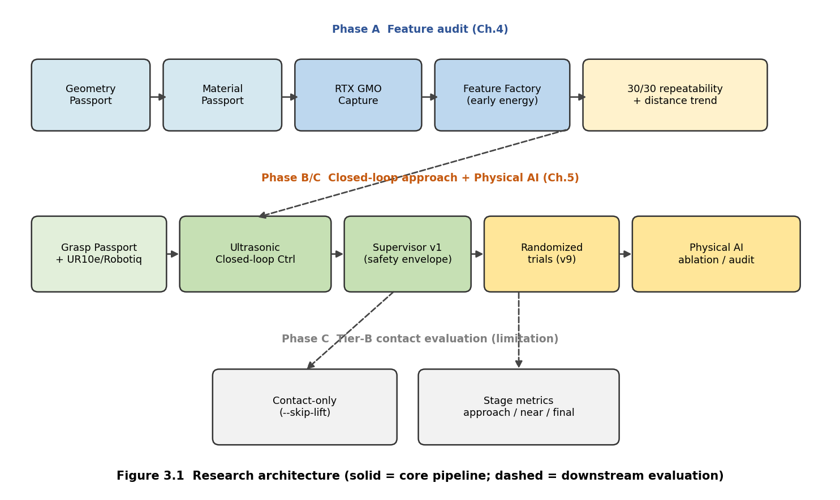
圖3.1 研究架構（三階段實驗與離線狀態判斷）

3.2 實驗平台與可重現執行
實驗平台為 Isaac Sim 6.0.0-rc.59。第一階段使用官方 UR10 機械手臂資產；第二、三階段使用 UR10e 搭配 Robotiq 2F-85 夾爪，並將 RTX Acoustic Sensor 掛載於腕部連桿。為確保可重現性，實際啟動腳本與環境變數紀錄於 GitHub 附錄。

3.3 第一階段：固定末端與移動目標之特徵驗證
固定 TCP（xy 半徑≈0.816 m、z≈0.65 m），僅移動 8 cm×8 cm×2 cm 目標板；ee_link 運動量 0 m。距離 waypoints：0.5–3.0 m（6 點）。設計目的為隔離幾何變量，使重複性與趨勢分析可解釋。

3.4 實驗設定紀錄
本研究以三類設定紀錄保存實驗條件：幾何設定紀錄房間尺寸、感測器掛載與目標軌跡；材質設定紀錄不同非視覺材質條件；夾取設定紀錄搜尋走廊、停靠距離與 UR10e/Robotiq 任務幾何。這些紀錄的目的，是讓後續讀者能知道每個結果來自哪一組可重複條件。

3.5 RTX Acoustic 資料擷取與感測特徵
感測資料由 Replicator Writer 擷取，再由自訂解析程式轉成可分析特徵。本文主要使用早期能量、到達時間估計與雙接收端平衡等指標；具體程式檔名與欄位名稱列於附錄，正文僅說明其物理意義與使用方式。

3.6 第二階段：超音波感測回授接近
純 Python 狀態機（ultrasonic_closed_loop_controller.py）融合 early_energy、TOF 與對齊分數，估計距離趨勢並驅動逐步接近。控制器不讀取目標世界座標作前進決策；參考距離僅供評估記錄。

3.7 第三階段：安全監督、接觸級夾取與隨機化測試
安全監督模組在感測融合距離飽和或手臂前進達上限時，使用參考距離判斷是否足夠接近，並建議進入停靠或夾取階段。夾取評估採「只檢查接觸、不要求穩定抬升」的設定，以隔離 PhysX 抬升不穩定造成的干擾。隨機化流程會改變搜尋起點與目標橫向位置，以降低模型只依賴固定座標捷徑的可能。

3.8 評估指標與宣稱邊界
第一階段評估資料有效率、Spearman 相關與重複實驗變異；第二、三階段評估接近區域、近距區域與最終結果的成功率，並比較有無感測回授的差異。離線狀態判斷則以 F1 與 balanced accuracy 評估。全書以表6.1 集中界定可宣稱與不可宣稱項目。

第四章、特徵驗證結果（第一階段）

4.1 可重複性與流程可行性
正式實驗共 30 次擷取，皆通過資料有效性檢查；機械手臂末端在擷取過程中保持固定。2.0–3.0 m 區間中，最大振幅與早期能量在重複實驗間的變異很小，顯示擷取流程穩定。

4.2 距離趨勢
以材質 B 為例，五次重複平均後可見：最大振幅在 1.0 m 後趨於飽和，不適合作為主要距離特徵；相對地，早期能量與距離呈現較清楚的趨勢關係（Spearman ρ≈−0.66, n=6）。
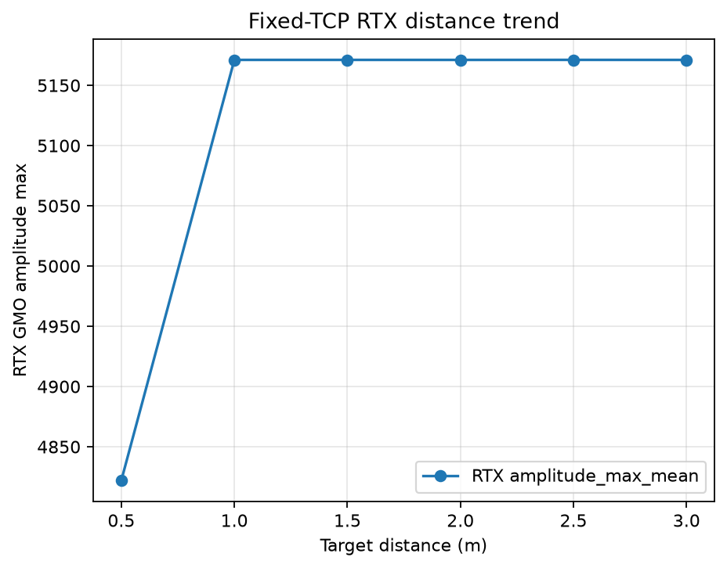
圖4.1 RTX 最大振幅與目標距離（材質 B）
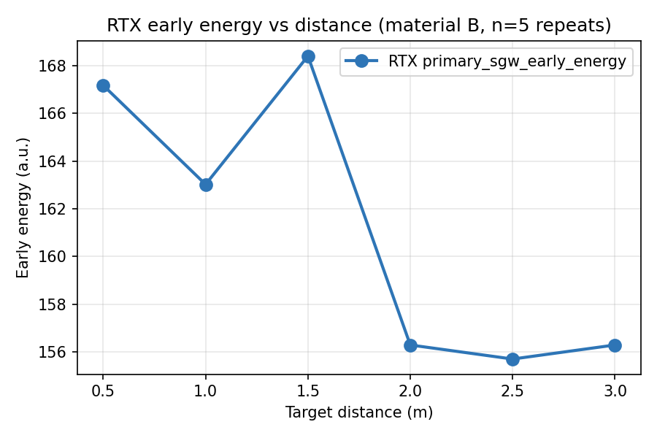
圖4.2 RTX 早期能量與目標距離（材質 B）

4.3 材質敏感度（A/B/C）
最大峰值在 0.5 m 與 3.0 m 條件下差異有限；早期能量則能在近距離條件下反映部分材質差異，顯示材質吸收會影響早期反射能量。
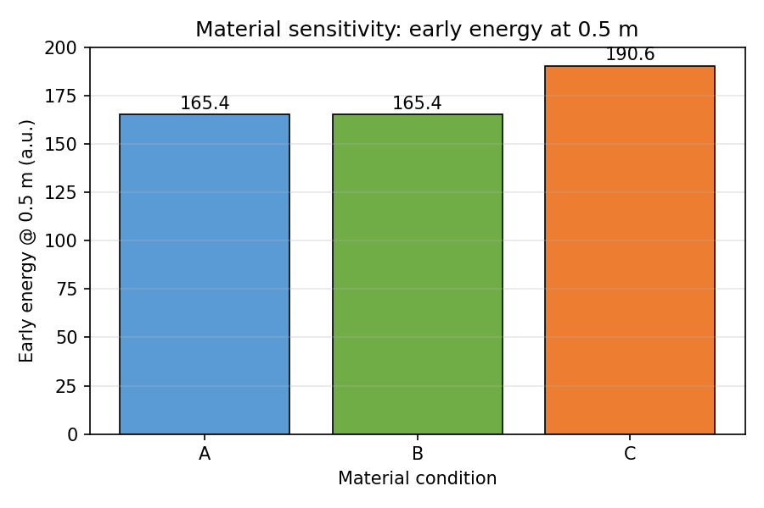
圖4.3 材質 A/B/C 於 0.5 m 之早期能量比較

4.4 穩健性驗證（基礎資料檢查）
此外，本研究先進行基礎資料檢查，確認輸出的 signal-way 維度、聲學模態、峰值一致性與波形非平坦條件皆符合預期。此步驟確保後續特徵萃取建立在有效資料上。

第五章、感測回授接近、離線狀態判斷與夾取評估（第二、三階段）

5.1 實驗協定與資料集
感測回授接近實驗共整理 49 次試驗、284 筆步級資料。其中 25 次使用感測回授感測回授控制，24 次作為未使用感測回授的對照組。接觸模式僅檢查是否達到接觸階段，不要求穩定抬升，以避免 PhysX 抬升不穩定干擾接近控制的評估。

5.2 感測回授與對照組之接近成功率比較
階段化結果顯示：感測回授組到達 0.45 m 以內與 0.35 m 以內的比例皆為 84.0%；未使用感測回授的對照組則分別為 29.2% 與 4.2%。最終成功率兩組皆約 20%，表明聲學感測回授主要改善「接近目標區域」這一段，而不是直接解決後續夾取執行。
表5.1 隨機化目標位置下之階段成功率（僅評估接觸）
指標 | 感測回授組 | 未使用感測回授組
到達 0.45 m 以內 | 84.0% (21/25) | 29.2% (7/24)
到達 0.35 m 以內 | 84.0% (21/25) | 4.2% (1/24)
最終成功 | 20.0% (5/25) | 20.8% (5/24)

5.3 規則監管員 v1
當感測融合距離趨於飽和，且機械手臂末端已達前進上限時，安全監督模組會使用參考距離判斷是否足夠接近，並建議進入停靠或夾取階段。此設計屬於安全包絡，並非神經網路策略；本文也明確區分「控制器不讀取目標世界座標作為前進依據」與「系統層安全判斷」兩件事。

5.4 離線狀態判斷特徵消融
離線狀態判斷使用步級資料訓練 logistic regression 與 decision tree 基線模型。以「是否進入應停止前進區域」為標籤時，合併所有特徵的 F1 為 0.684；只使用感測特徵的 F1 為 0.598，高於只使用姿態特徵的 0.533。此結果顯示感測特徵含有接近狀態資訊，但仍不能解讀為已得到可部署控制器。
表5.2 停止前進區域判斷之特徵消融結果
特徵組合 | F1 | 平衡準確率
合併所有特徵 | 0.684 | 0.665
只使用感測特徵 | 0.598 | 0.590
只使用姿態特徵 | 0.533 | 0.650

5.5 接觸級夾取與限制
在只檢查接觸的模式下，模擬不穩定多半來自 Robotiq 夾爪接觸物理或誤進入抬升流程。本文已將抬升排除在主要評估之外，以避免把接觸物理問題誤判為聲學接近失敗。官方 SurfaceGripper 整合嘗試尚未穩定完成，列為限制與未來工作。

5.6 與視覺語言模型完整任務路線之討論
本研究不直接與視覺語言模型的完整任務成功率比較，而是強調 last-meter 非視覺感測回授的互補角色。未來可探索「視覺語言模型負責粗定位，超音波負責近距離精接近」的混合架構。

第六章、結論與建議

6.1 研究結論
（1）RQ1：固定機械手臂末端時，RTX Acoustic 特徵擷取流程具高可重複性，早期能量為有效距離相關特徵。（2）RQ2：感測回授接近能改善隨機化場景下的目標區到達率（84% vs 29%）。（3）RQ3：離線狀態判斷顯示，僅使用感測特徵仍含可測量狀態信號（F1≈0.598）。（4）RQ4：最終夾取約 20%，應列為下游 PhysX／夾爪限制，並不否定聲學接近主線。

6.2 綜合討論
電聲觀點：室內多徑使距離資訊體現在早期能量之弱趨勢；飽和 peak 不適合作距離特徵。控制觀點：感測回授融合與走廊幾何可將趨勢級特徵轉為可重現接近行為。狀態判斷觀點：隨機化協定必要，以避免 pose 捷徑；多特徵優於單一閾值。操作觀點：接觸／抬升整合仍是 Sim2Real 前主要瓶頸。

6.3 研究限制與宣稱邊界
表6.1 Claim boundary 總表
範疇 | 可宣稱 | 不可宣稱
第一階段 | 30 次擷取皆有效；早期能量呈距離趨勢（ρ≈−0.66, n=6） | 厘米級測距；波形等價
第二階段 | 感測回授組到達 0.45 m 以內比例為 84%，高於對照組 29% | 純超音波完整自主夾取；完全不需安全參考距離
離線狀態判斷 | 只使用感測特徵時，停止前進區域判斷 F1≈0.598 | 可直接部署之學習控制器
第三階段 | 僅評估接觸階段之分段測試 | 穩定最終夾取；實機部署級夾取率
整體 | 可重複檢查之模擬可行性流程 | 已完成 CH201 實機驗證；優於視覺語言模型全任務表現

6.4 後續建議
後續工作建議包括：（1）以 CH201 實機進行任務級驗證；（2）先完成 SurfaceGripper 的獨立穩定測試，再整合至 UR10 任務；（3）擴充隨機化資料，並分離接近、接觸與抬升三類指標；（4）探索視覺語言模型粗定位與超音波精接近的混合架構；（5）整理完整重現包，支援口試與後續研究。

附錄說明（Isaac Lab 延伸工作）
Isaac Lab 動態 smoke（ρ≈−0.48）、Sim→Lab SL（r≈0.47）、in-sim RL 感測回授示範已實作，保留為附錄或未來工作，不計入本版主貢獻。

參考文獻
Alatise, M. B., & Hancke, G. P. (2020). A review on challenges of autonomous mobile robot and sensor fusion methods. IEEE Access, 8, 39830–39846. https://doi.org/10.1109/ACCESS.2020.2975643
Dümbgen, F., Wieser, A., & Wieser, A. (2022). Blind as a bat: Audible echolocation on small robots. IEEE Robotics and Automation Letters, 7(4), 9274–9281. https://doi.org/10.1109/LRA.2022.3194669
Gao, S., Pagnucco, M., Bednarz, T., & Song, Y. (2026). NVIDIA Isaac Sim: Enabling scalable, GPU-accelerated simulation for robotics. arXiv:2606.03551. https://doi.org/10.48550/arxiv.2606.03551
GRADE Authors. (2025). Generating realistic and dynamic environments for robotics research with Isaac Sim. The International Journal of Robotics Research. https://doi.org/10.1177/02783649251346211
He, Y., Liang, B., Zou, Y., He, J., & Yang, J. (2019). Recent advances in 3D data acquisition and processing by time-of-flight camera. IEEE Access, 7, 174406–174420. https://doi.org/10.1109/ACCESS.2019.2891693
Höfer, S., Bekris, K., Handa, A., Gamboa, J. C., Mozifian, M., Golemo, F., … Fox, D. (2021). Sim2Real in robotics and automation: Applications and challenges. IEEE Transactions on Automation Science and Engineering, 18(2), 398–400. https://doi.org/10.1109/TASE.2021.3064065
Liu, M., Wang, Y., & Zhao, Q. (2020). Indoor acoustic localization: A survey. Human-centric Computing and Information Sciences, 10, 5. https://doi.org/10.1186/s13673-019-0207-4
Mittal, M., Yu, C., Yu, C., Tang, J., Bo, A., Zhu, J., … Hutter, M. (2023). Orbit: A unified simulation framework for interactive robot learning environments. IEEE Robotics and Automation Letters, 8(6), 3740–3747. https://doi.org/10.1109/LRA.2023.3270034
NVIDIA. (2026a). RTX acoustic sensor. Isaac Sim Documentation. https://docs.isaacsim.omniverse.nvidia.com/latest/sensors/isaacsim_sensors_rtx_acoustic.html
NVIDIA. (2026b). RTX annotators and generic model output. Isaac Sim Documentation. https://docs.isaacsim.omniverse.nvidia.com/6.0.0/sensors/isaacsim_sensors_rtx_annotators.html
NVIDIA. (2026c). RTX sensors overview. Isaac Sim Documentation. https://docs.isaacsim.omniverse.nvidia.com/latest/sensors/isaacsim_sensors_rtx.html
Salimpour, S., Peña-Queralta, J., & Páez-Granados, D. (2025). Sim-to-real transfer of reinforcement learning policies from Isaac Sim to Gazebo and ROS 2. arXiv:2501.02902. https://doi.org/10.48550/arxiv.2501.02902
Song, J., Zhang, Y., Li, H., & Chen, X. (2025). OceanSim: Underwater robot simulation with Isaac Sim. In 2025 IEEE/RSJ International Conference on Intelligent Robots and Systems (IROS) (pp. 1–8). https://doi.org/10.1109/iros60139.2025.11246878
Xu, X., Lu, Y., Vogel-Heuser, B., & Wang, L. (2024). Collaborative robotics, digital twins, human–machine interfaces and AI in smart manufacturing: A review. Robotics and Computer-Integrated Manufacturing, 89, 102769. https://doi.org/10.1016/j.rcim.2024.102769
Zhmud, V., Yadykin, A., & Reznikov, B. (2018). Application of ultrasonic sensor for measuring distances in robotics. Journal of Physics: Conference Series, 1015(3), 032189. https://doi.org/10.1088/1742-6596/1015/3/032189
Zhou, Z., Chen, X., Li, Y., & Wang, Y. (2024). Towards building AI-CPS with NVIDIA Isaac Sim for industrial manipulation. In Proceedings of the 2024 ACM/IEEE International Conference on Model-Driven Engineering Software and Systems (MSEC) (pp. 1–8). https://doi.org/10.1145/3639477.3639740
NVIDIA. (2026d). Isaac Lab documentation (v3.0.0-beta2). https://isaac-sim.github.io/IsaacLab/
Rudin, N., Hoeller, D., Reist, P., & Hutter, M. (2022). Learning to walk in minutes using massively parallel deep reinforcement learning. In Proceedings of the 6th Conference on Robot Learning (pp. 604–623).
Schulman, J., Wolski, F., Dhariwal, P., Radford, A., & Klimov, O. (2017). Proximal policy optimization algorithms. arXiv:1707.06347. https://doi.org/10.48550/arXiv.1707.06347

